Министерство науки и высшего образования Российской Федерации

Федеральное государственное бюджетное образовательное учреждение

высшего образования

**«КУБАНСКИЙ ГОСУДАРСТВЕННЫЙ УНИВЕРСИТЕТ»**

**(ФГБОУ ВО «КубГУ»)**

**Факультет компьютерных технологий и прикладной математики**

**Кафедра вычислительных технологий**

**ЛАБОРАТОРНАЯ РАБОТА №6**

**Дисциплина: Алгоритмы цифровой обработки мультимедиа**

Работу выполнил: ______________________________________Иванищев А.А.

Направление подготовки: 02.03.02 Фундаментальная информатика и информационные технологии

Преподаватель: ______________________________________Крамаренко А. А.

**Тема работы:** Введение в нейронные сети.

**Ход работы:**

Задание 1 (самостоятельно). Построить многослойный персептрон средствами библиотеки Keras языка Python (или соответствующей библиотеки на другом языке), позволяющий распознавать цифры. Для обучения и тестирования использовать базу MNIST http://yann.lecun.com/exdb/mnist/. Возможно использовать любую функции активации, любую структуру сети и любой алгоритм обучения.

Задание 2 (самостоятельно). Исследовать нейронную сеть, построенную в задании 1. Подобрать количество эпох обучения, необходимое для выбранного вами предела корректной работы на тестовой базе. Сравнить несколько значений количества эпох по параметрам скорость обучения, скорость работы сети, процент корректной работы на тестовой базе.

Задание 3 (самостоятельно). Построить сверточную нейронную сеть,

решающую ту же задачу классификации. Рассмотреть несколько архитектур, подобрать оптимальные параметры. Сравнить результаты с предыдущей архитектурой.

В лабораторной работе необходимо было решить задачу классификации изображений с помощью нейронной сети.

В первом задании необходимо было разработать многослойный персептрон, позволяющий распознавать цифры. Определим, что это такое. Многослойный персептрон — это один из видов нейронных сетей, который используется для классификации данных. Он состоит из входного слоя, скрытого слоя и выходного слоя. Каждый слой содержит нейроны, которые обрабатывают данные и передают их на следующий слой. Веса между нейронами определяются в процессе обучения сети. Многослойный персептрон является частным случай персептрона Розенблатта, в котором один алгоритм обратного распространения ошибки обучает все слои. Название по историческим причинам не отражает особенности данного вида персептрона, то есть не связано с тем, что в нём имеется несколько слоёв (так как несколько слоёв было и у персептрона Розенблатта).

В начале выполнялась загрузка данных и их предобработка, далее происходило преобразование меток. Затем шло создание новой модели многослойного персептрона, компиляция модели и ее обучение. Далее, при помощи метода evaluate() происходило отображение информации о потерях, точности и времени.

На рисунке 1 представлена информация о работе многослойного персептрона на 15 эпохах.

Рисунок 6 – Задание 1

В следующем задании необходимо было разработать свёрточную нейронную сеть, решающую ту же задачу классификации. Сверточная нейронная сеть (Convolutional Neural Network, CNN) — это архитектура нейронной сети, которая специально разработана для обработки изображений. Она использует сверточные слои для извлечения признаков из изображений и пулинговые слои для уменьшения размерности пространства признаков. CNN также может содержать полносвязные слои для классификации изображений. Обычно такие сети используются для задач компьютерного зрения, таких как распознавание объектов и классификация изображений.

Как и в случае с многослойным персептроном, сперва необходимо выполнить загрузку данных из MNIST, нормализация данных и преобразование двухмерных изображений в четырехмерные.

Далее происходит построение сети, настройка параметров, компиляция модели и ее обучение на тренировочных данных.

На рисунке 2 представлена информация о работе сверточной нейронной сети на 5 эпохах.

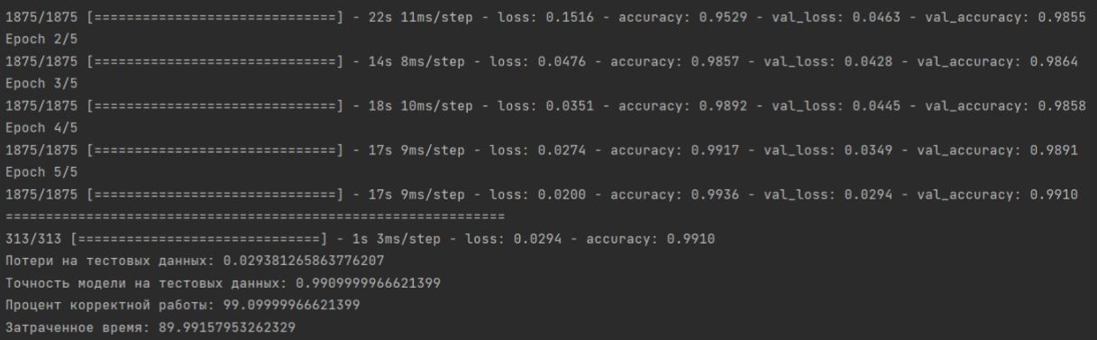

Рисунок 2 – Задание 3

На рисунке 3 представлена часть сравнительной таблицы работы свёрточной нейронной сети и многослойного персептрона.

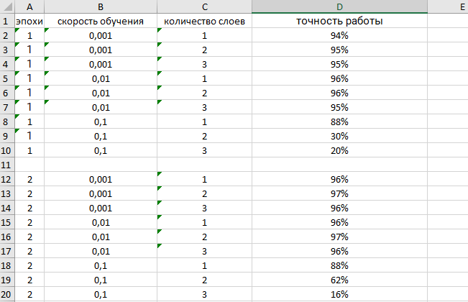

Рисунок 3 – сравнительная таблица